ผลการปฏิบัติงานอำนวยการสถานีตำรวจภูธรกงหรา
เดือน มกราคม 2568

เมื่อวันที่ 7 ม.ค.68 เวลา 08.30 น. ข้าราชการตำรวจในสังกัดสถานีตำรวจภูธรกงหรา ลงแถวเคารพธงชาติ
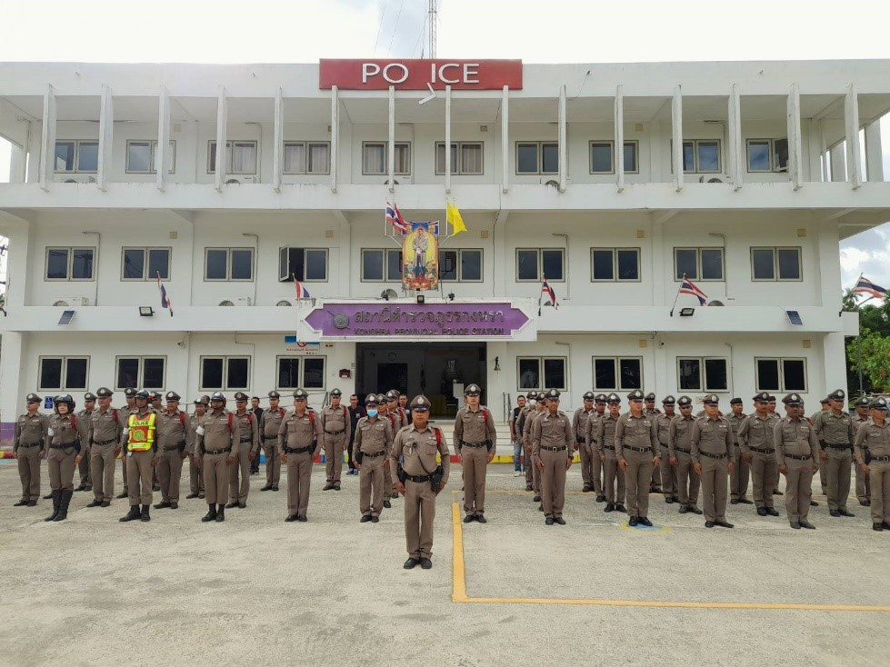

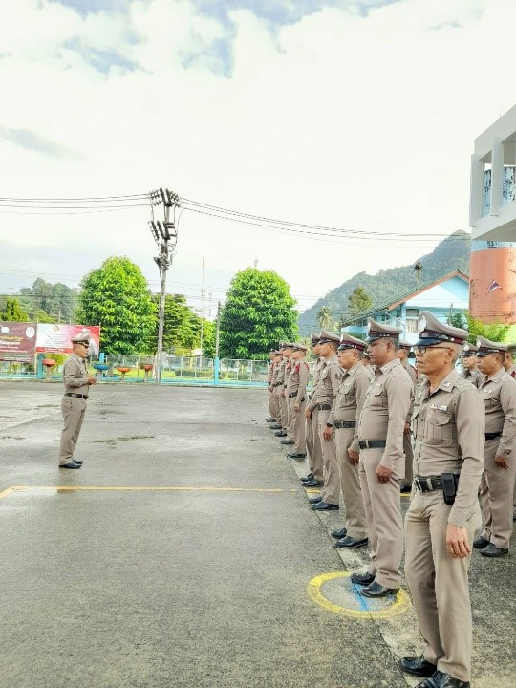

วันที่ 15 ม.ค. 2568 พ.ต.อ.ปิยะวัฒน์ ขวัญศรี สั่งการให้ข้าราชการตำรวจงานอำนวยการ ร่วมกันติตตั้งป้ายประชาสัมพันธ์ ไว้บริเวณหน้าสถานีตำรวจ

